UNIVERSIDADE POSITIVO
[ENGENHARIA DE SOFTWARE]
[ARTHUR AUGUSTO DE OLIVEIRA]
[GABRIEL DE GOES HERTMANN MOREIRA]
COSMOS: SITE RESPONSIVO SOBRE O SISTEMA SOLAR
Curitiba
2026

[ARTHUR AUGUSTO DE OLIVEIRA]
[GABRIEL DE GOES HERTMANN MOREIRA]
COSMOS: SITE RESPONSIVO SOBRE O SISTEMA SOLAR
Documentação do projeto final da disciplina Desenvolvimento Front-End para Web (DFEW.08), apresentada ao curso de Engenharia de Software da Universidade Positivo.
Orientador: Prof. Fabricio Olivo
Curitiba
2026

SUMÁRIO
1 INTRODUÇÃO 4
2 FERRAMENTAS UTILIZADAS 4
3 LINGUAGENS UTILIZADAS 5
4 SITES DE REFERÊNCIA 6
5 DIVISÃO DE TAREFAS 6
6 DIFICULDADES ENCONTRADAS 7
7 EXPERIÊNCIA DO USUÁRIO (UX) 7
8 INTERFACE DO USUÁRIO (UI) 8
9 USABILIDADE 8
10 PALETA DE CORES 9
11 TIPOGRAFIA 10
12 MAPA DO SITE 10
13 TELAS DESENVOLVIDAS 11
14 APLICAÇÕES DE JAVASCRIPT 17
15 CONSIDERAÇÕES FINAIS 19
REFERÊNCIAS 20
APÊNDICE A – ATENDIMENTO AOS REQUISITOS 21

1 INTRODUÇÃO
Este documento apresenta a concepção, o desenvolvimento e a validação do site Cosmos, projeto final da disciplina Desenvolvimento Front-End para Web (DFEW.08), da Universidade Positivo. O site foi construído com HTML5, CSS3, JavaScript e Bootstrap, possui dez páginas navegáveis entre si, interface adaptável a diferentes larguras de tela e funciona totalmente offline a partir do arquivo index.html.
1.1 Tema escolhido
O tema escolhido foi o Sistema Solar. A astronomia reúne curiosidade científica, forte apelo visual e dados numéricos que se prestam a tabelas, galerias, vídeos, áudios e atividades interativas, o que permite exercitar, em um único assunto, todos os recursos exigidos no projeto. O público-alvo são estudantes e curiosos que desejam conhecer os planetas de forma rápida, visual e divertida.
1.2 Objetivos
O objetivo geral é desenvolver um site responsivo e acessível que apresente informações sobre o Sistema Solar de forma clara e interativa. Os objetivos específicos são:
- apresentar os oito planetas por meio de cartões, ilustrações e uma tabela comparativa;
- oferecer conteúdo multimídia com vídeo e áudio com controles nativos;
- estimular o aprendizado com curiosidades sorteadas, favoritos e um quiz com recorde salvo;
- permitir o contato por meio de um formulário com validação e armazenamento local;
- aplicar boas práticas de HTML semântico, CSS organizado, JavaScript puro e uso do Bootstrap.
2 FERRAMENTAS UTILIZADAS
O Quadro 1 reúne os softwares e recursos de apoio usados no desenvolvimento, com os respectivos endereços de acesso.
Quadro 1 – Ferramentas utilizadas no projeto
Ferramenta | Finalidade | Endereço
Visual Studio Code | Edição do código-fonte e organização das pastas. | https://code.visualstudio.com/
Google Chrome e DevTools | Testes de responsividade, depuração de JavaScript e inspeção do localStorage. | https://developer.chrome.com/docs/devtools
Bootstrap 5.3 | Componentes de navbar, botões, formulários, alertas, cartões e acordeão. | https://getbootstrap.com/
Git e GitHub | Controle de versão e publicação pública do projeto. | https://github.com/
W3C Markup Validator | Validação da estrutura do HTML. | https://validator.w3.org/
WebAIM Contrast Checker | Verificação do contraste entre cores de texto e fundo. | https://webaim.org/resources/contrastchecker/
Python, NumPy, OpenCV e FFmpeg | Geração do vídeo de órbitas e da trilha de áudio em arquivos locais. | https://ffmpeg.org/
MDN Web Docs | Consulta de referência sobre HTML, CSS e JavaScript. | https://developer.mozilla.org/pt-BR/
Claude (assistente de IA) | Apoio na geração do código-base e dos arquivos de mídia, revisados e compreendidos pela equipe. | https://claude.ai/
Microsoft Word | Elaboração desta documentação conforme as normas acadêmicas. | https://www.microsoft.com/word
Fonte: Elaborado pelos autores (2026).
O Bootstrap foi armazenado localmente nas pastas css e js do projeto, em vez de ser carregado por CDN, para que o site funcione sem conexão com a internet, conforme exigido na entrega. O repositório público do projeto está disponível em: [INSERIR O LINK DO REPOSITÓRIO NO GITHUB].
3 LINGUAGENS UTILIZADAS
- HTML5: estrutura das páginas com elementos semânticos (header, nav, main, section, article, aside, figure e footer), formulários, tabela, vídeo e áudio;
- CSS3: estilização com seletores de tag, de classe e de identidade, nos três níveis de escopo: externo (arquivos css/estilo.css e css/puro.css), incorporado (elemento style nas páginas index, planetas, dados, galeria e quiz) e em linha (atributo style em elementos pontuais). Também foram usados CSS Grid, Flexbox, media queries e pseudoclasses :hover, :focus e :invalid;
- JavaScript (ES6): manipulação do DOM, eventos, estruturas de dados, validações e armazenamento com localStorage, sem bibliotecas;
- Bootstrap 5.3: framework de CSS e JavaScript usado nas páginas index, sobre, multimidia, curiosidades, contato e mapa-do-site;
- SVG: ilustrações dos planetas e do logotipo, que escalam sem perda de qualidade e têm arquivos pequenos.
As páginas planetas, dados, galeria e quiz foram desenvolvidas somente com HTML, CSS e JavaScript puros, sem framework ou biblioteca, atendendo ao requisito de ao menos duas páginas nessa condição.
4 SITES DE REFERÊNCIA
A pesquisa de inspiração considerou sites de divulgação científica e astronomia, observando organização do menu, uso de imagens em destaque e apresentação de dados:
- NASA – Sistema Solar (https://science.nasa.gov/solar-system/): organização por planetas, grandes imagens e textos curtos;
- Agência Espacial Europeia (https://www.esa.int/): hierarquia visual clara e seções bem separadas;
- Solar System Scope (https://www.solarsystemscope.com/): visualização didática dos corpos do Sistema Solar;
- Stellarium Web (https://stellarium-web.org/): interface limpa e foco no conteúdo.
Dessas referências foram aproveitados o fundo escuro com tons de azul, a presença de grandes ilustrações e o menu horizontal sempre visível. Os dados numéricos dos planetas seguem as fichas técnicas divulgadas pela NASA (2026).
5 DIVISÃO DE TAREFAS
As tarefas foram divididas conforme o Quadro 2. Ambos os integrantes participaram da revisão e estudaram todo o código, pois a defesa é individual.
Quadro 2 – Divisão de tarefas entre os integrantes
Integrante | Responsabilidades
[ARTHUR AUGUSTO] | Estrutura HTML e organização de pastas; estilização com CSS (arquivos estilo.css e puro.css); páginas com Bootstrap; paleta de cores, tipografia e ilustrações; seções de UX, UI e usabilidade da documentação.
[GABRIEL DE GOES] | Scripts em JavaScript (quiz, tabela, galeria, curiosidades, contato e início); validações e localStorage; vídeo e áudio; testes de responsividade; publicação no GitHub; seções de ferramentas, JavaScript e mapa do site da documentação.
Fonte: Elaborado pelos autores (2026).
6 DIFICULDADES ENCONTRADAS
- Funcionamento offline: o Bootstrap costuma ser carregado por CDN, o que impediria a correção sem internet. A solução foi copiar os arquivos do framework para as pastas css e js e referenciá-los localmente;
- Menu com muitos itens: com dez páginas, o menu não cabia em telas médias. Foi necessário recolher o menu em um botão até 1200 px de largura, tanto no Bootstrap quanto na versão em CSS e JavaScript puros;
- Ordenação da tabela: valores como "139.820" e "11,9 anos" não se ordenam corretamente como texto. A solução foi guardar o valor numérico em atributos data-valor de cada célula;
- Persistência de dados: o localStorage guarda apenas texto, então listas de mensagens e favoritos precisaram ser convertidas com JSON.stringify e JSON.parse;
- Mídias locais: para evitar dependência de arquivos externos, o vídeo e o áudio foram gerados em arquivos MP4 e MP3 compactos;
- Regra de não usar comentários: a organização do código dependeu de nomes claros de variáveis, funções e classes, e de indentação consistente.
7 EXPERIÊNCIA DO USUÁRIO (UX)
O estudo de experiência do usuário partiu da definição de dois perfis (personas) e de seus objetivos, apresentados no Quadro 3. Segundo Kalbach (2009), o design de navegação deve ajudar as pessoas a encontrar o que procuram com o mínimo de esforço, princípio que orientou a organização do menu e dos caminhos entre as páginas.
Quadro 3 – Personas e objetivos
Persona | Perfil | Objetivo no site
Lucas, 16 anos | Estudante do ensino médio, acessa pelo smartphone e prefere conteúdo visual e curto. | Estudar para uma prova, comparar planetas e testar o conhecimento no quiz.
Marina, 38 anos | Professora de ciências, acessa pelo computador e procura material para a aula. | Consultar a tabela de dados, exibir o vídeo em sala e enviar sugestões pelo formulário.
Fonte: Elaborado pelos autores (2026).
A jornada principal é: chegar à página inicial, escolher uma seção pelo menu, consultar o conteúdo e voltar ou seguir para outra página. Para reduzir o esforço, o menu está presente em todas as páginas, o item da página atual é destacado e o rodapé repete os links e inclui o mapa do site. As ações de maior valor (conhecer os planetas e jogar o quiz) aparecem em botões de destaque logo na página inicial.
8 INTERFACE DO USUÁRIO (UI)
A interface adota o tema espacial com fundo escuro nas áreas de navegação (cabeçalho, faixas de título e rodapé) e fundo claro nas áreas de leitura, o que preserva o clima do tema sem prejudicar a legibilidade. Os principais componentes são:
- cabeçalho com navbar: logotipo, menu horizontal com efeito hover e destaque da página atual;
- faixa de título: cada página abre com título e subtítulo sobre uma imagem de nebulosa em SVG;
- cartões: imagem, título, texto e botão de ação, com elevação ao passar o mouse;
- tabela de dados: cabeçalho escuro, linhas alternadas e destaque da linha sob o cursor;
- formulário: campos grandes, rótulos visíveis e estados de foco, hover e erro bem diferenciados;
- rodapé: três colunas com apresentação, navegação e links externos.
A responsividade segue a abordagem mobile first, com media queries em 480 px, 768 px, 992 px e 1200 px. Em smartphones o conteúdo ocupa uma coluna e o menu fica recolhido; a partir de 768 px os cartões passam a duas colunas e a galeria a quatro; em telas de 992 px ou mais os cartões ficam em quatro colunas; e a partir de 1200 px o menu é exibido por completo. As ilustrações usam proporção fixa para evitar deslocamentos de layout.
9 USABILIDADE
A usabilidade foi avaliada com base nas dez heurísticas de Nielsen (1994), aplicadas ao projeto conforme o Quadro 4.
Quadro 4 – Heurísticas de usabilidade e sua aplicação no site
Heurística | Aplicação no Cosmos
Visibilidade do estado do sistema | Barra de progresso e numeração das perguntas no quiz; contador de planetas exibidos; item atual do menu destacado.
Correspondência com o mundo real | Linguagem simples e termos conhecidos, como planetas, luas e órbita.
Controle e liberdade do usuário | Botões para fechar a galeria ampliada (ou tecla Esc), remover favoritos, excluir mensagens e jogar novamente.
Consistência e padrões | Mesmo menu, rodapé, cores e botões em todas as páginas.
Prevenção de erros | Validação nativa dos campos (required, minlength, pattern) e botão "Próxima" desabilitado até responder.
Reconhecimento em vez de memorização | Menu sempre visível, rótulos nos campos e legendas nas imagens.
Flexibilidade e eficiência de uso | Busca e ordenação na tabela, navegação por setas na galeria e filtros nos cartões.
Design estético e minimalista | Poucos elementos por tela, textos curtos e bastante espaço em branco.
Ajuda a reconhecer e corrigir erros | Campos inválidos ficam em vermelho, com dicas de formato e mensagens de confirmação ao enviar.
Ajuda e documentação | Perguntas frequentes na página Sobre e mapa do site.
Fonte: Elaborado pelos autores (2026).
Também foram aplicados critérios de acessibilidade das diretrizes WCAG (W3C, 2018): texto alternativo em todas as imagens, rótulos associados aos campos, atributos aria no menu e nos avisos, navegação por teclado na galeria e razão de contraste mínima de 4,5:1 para textos, conforme o Quadro 5 da seção seguinte.
10 PALETA DE CORES
A paleta combina azuis profundos, que remetem ao espaço, com laranja como cor de destaque, inspirado no Sol. O turquesa funciona como detalhe secundário. O Quadro 5 apresenta as cores, seus usos e as razões de contraste calculadas com o método da WCAG.
Quadro 5 – Paleta de cores e contraste
Cor | Nome | HEX | Uso | Contraste
 | Azul-noite | #0B1D3A | Cabeçalho, rodapé, títulos e botões de ação. | 16,8:1 com texto branco
 | Azul-médio | #16305C | Cabeçalho da tabela e estados de hover. | Texto branco legível
 | Laranja | #FF8A3D | Botões, destaques e bordas de foco. | 7,2:1 com azul-noite
 | Laranja-escuro | #B8500F | Links e números de destaque. | 4,6:1 sobre o fundo claro
 | Turquesa | #3FB8AF | Detalhes, como a borda das mensagens salvas. | Uso decorativo
 | Fundo claro | #F4F6FB | Fundo das áreas de leitura. | 14,4:1 com o texto
 | Texto | #1C2433 | Texto corrido. | 14,4:1 sobre o fundo claro
Fonte: Elaborado pelos autores (2026).
11 TIPOGRAFIA
Foram escolhidas fontes do sistema para que o site funcione offline e carregue rapidamente, sem depender de serviços externos. Para títulos e logotipo foi definida a pilha Trebuchet MS, Segoe UI, Tahoma e sans-serif, uma família humanista, amigável e de boa leitura em tamanhos grandes. Para o texto corrido foi definida a pilha Segoe UI, Roboto, Helvetica Neue, Arial e sans-serif, que oferece boa legibilidade em telas.
O tamanho-base é de 16 px com espaçamento entre linhas de 1,6. Os títulos principais usam a função clamp do CSS, que ajusta o tamanho conforme a largura da tela, e os rótulos auxiliares ficam entre 0,85 e 0,95 rem. A hierarquia é reforçada com peso (negrito nos títulos) e com cor (azul-noite nos títulos e laranja nos destaques).
12 MAPA DO SITE
O mapa do site (Figura 1) tem estrutura plana: a página inicial se conecta às demais por meio do menu, e todas as páginas se conectam entre si. Essa escolha reduz o número de cliques e facilita a navegação. Os links externos (NASA, Agência Espacial Brasileira e Stellarium Web) abrem em nova aba.
Figura 1 – Mapa do site (sitemap)
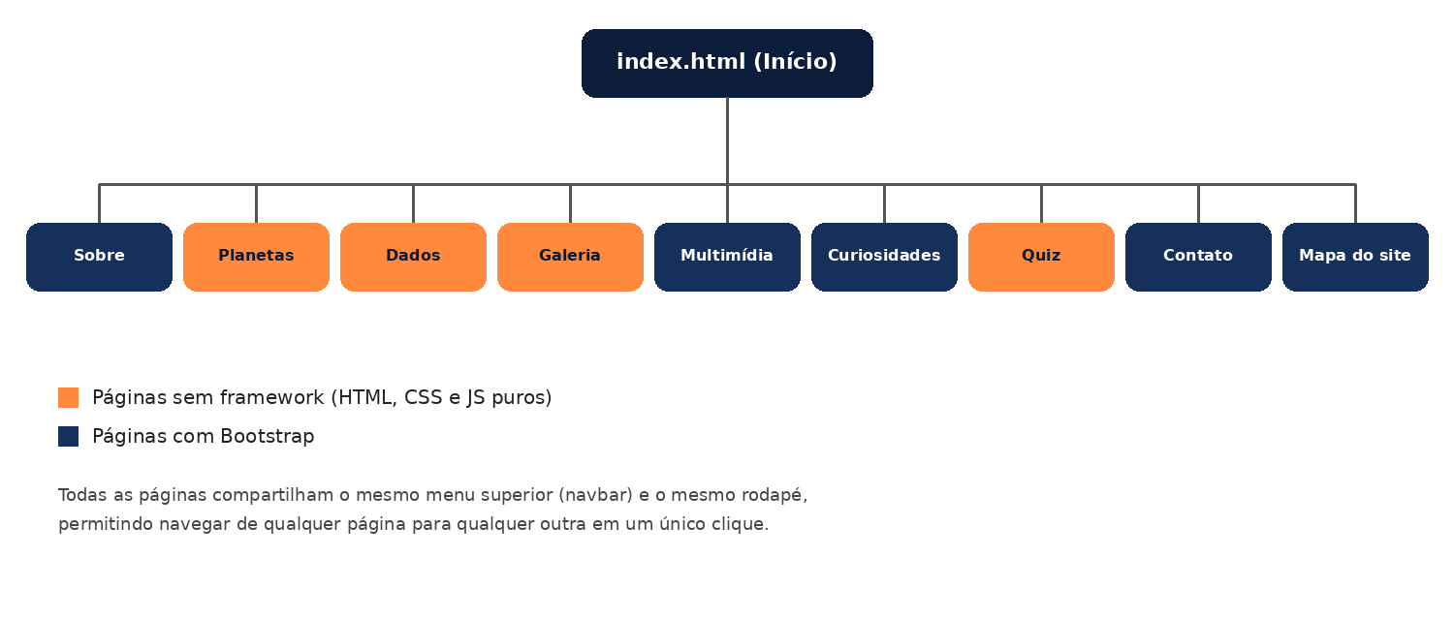
Fonte: Elaborado pelos autores (2026).
Quadro 6 – Páginas do site
Arquivo | Título | Conteúdo | Tecnologia
index.html | Início | Boas-vindas, contador de visitas, nome salvo e destaques. | Bootstrap
sobre.html | Sobre | Tema, objetivos, equipe e perguntas frequentes. | Bootstrap
planetas.html | Planetas | Cartões dos oito planetas com filtro por tipo. | HTML, CSS e JS puros
dados.html | Dados | Tabela comparativa com busca e ordenação. | HTML, CSS e JS puros
galeria.html | Galeria | Ilustrações em CSS Grid com visualizador. | HTML, CSS e JS puros
multimidia.html | Multimídia | Vídeo e áudio com controles nativos. | Bootstrap
curiosidades.html | Curiosidades | Fatos sorteados e favoritos salvos. | Bootstrap
quiz.html | Quiz | Oito perguntas com recorde salvo. | HTML, CSS e JS puros
contato.html | Contato | Formulário validado e mensagens salvas. | Bootstrap
mapa-do-site.html | Mapa do site | Lista de todas as páginas e links externos. | Bootstrap
Fonte: Elaborado pelos autores (2026).
13 TELAS DESENVOLVIDAS
As figuras a seguir apresentam as telas do site em largura de computador (Figuras 2 a 11) e em largura de smartphone (Figura 12).
Figura 2 – Página inicial (index.html)
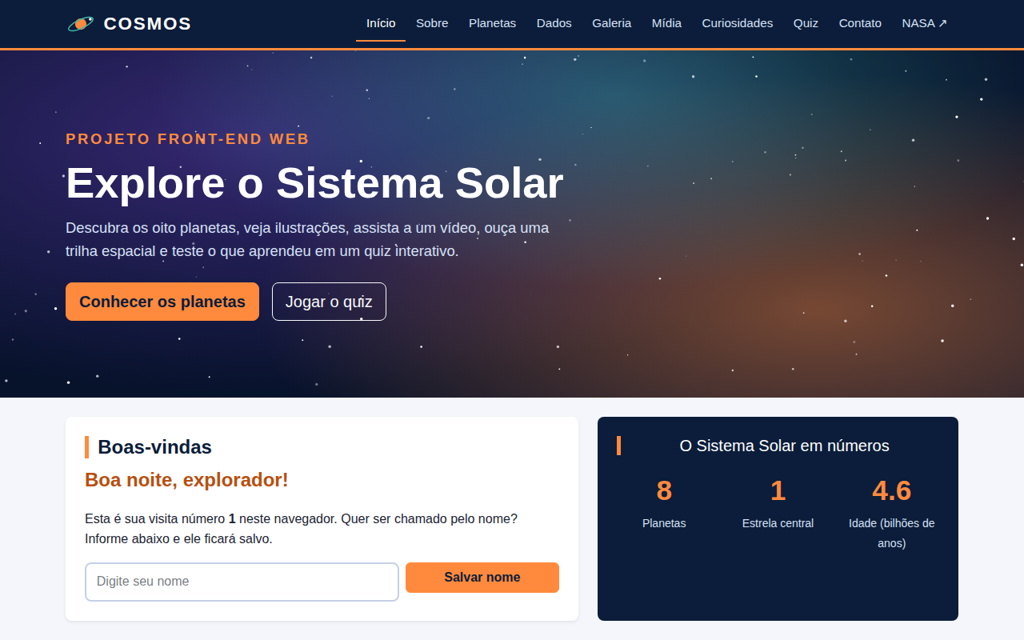
Fonte: Elaborado pelos autores (2026).
Figura 3 – Página Sobre (sobre.html)
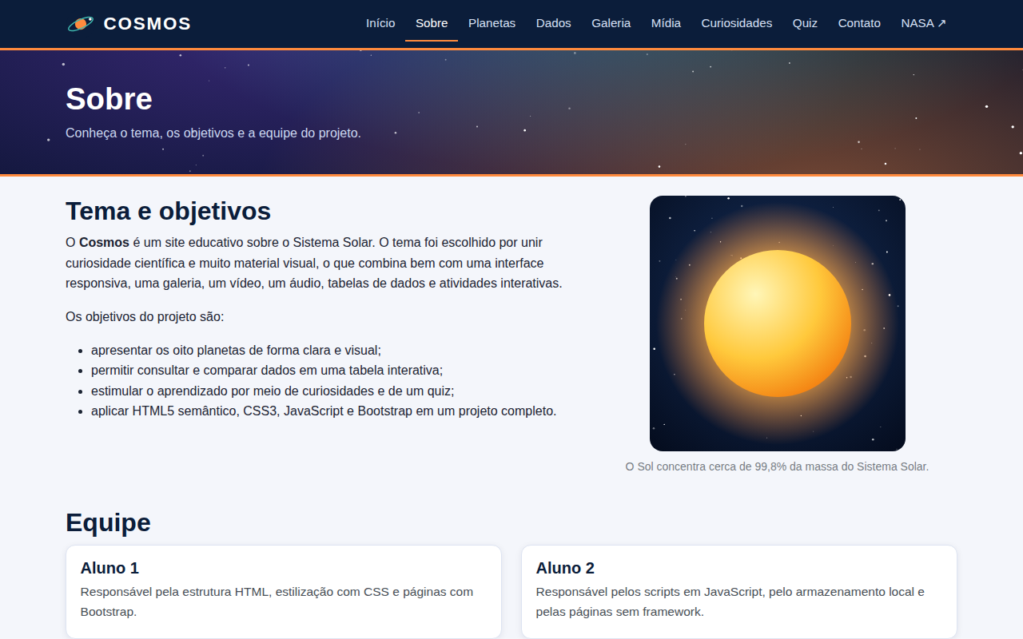
Fonte: Elaborado pelos autores (2026).
Figura 4 – Página Planetas (planetas.html)
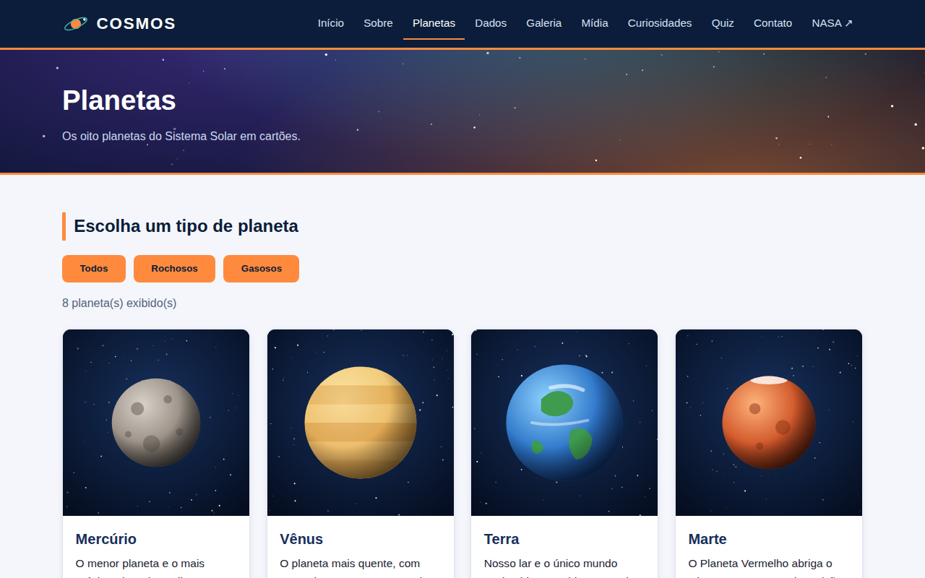
Fonte: Elaborado pelos autores (2026).
Figura 5 – Página Dados (dados.html)
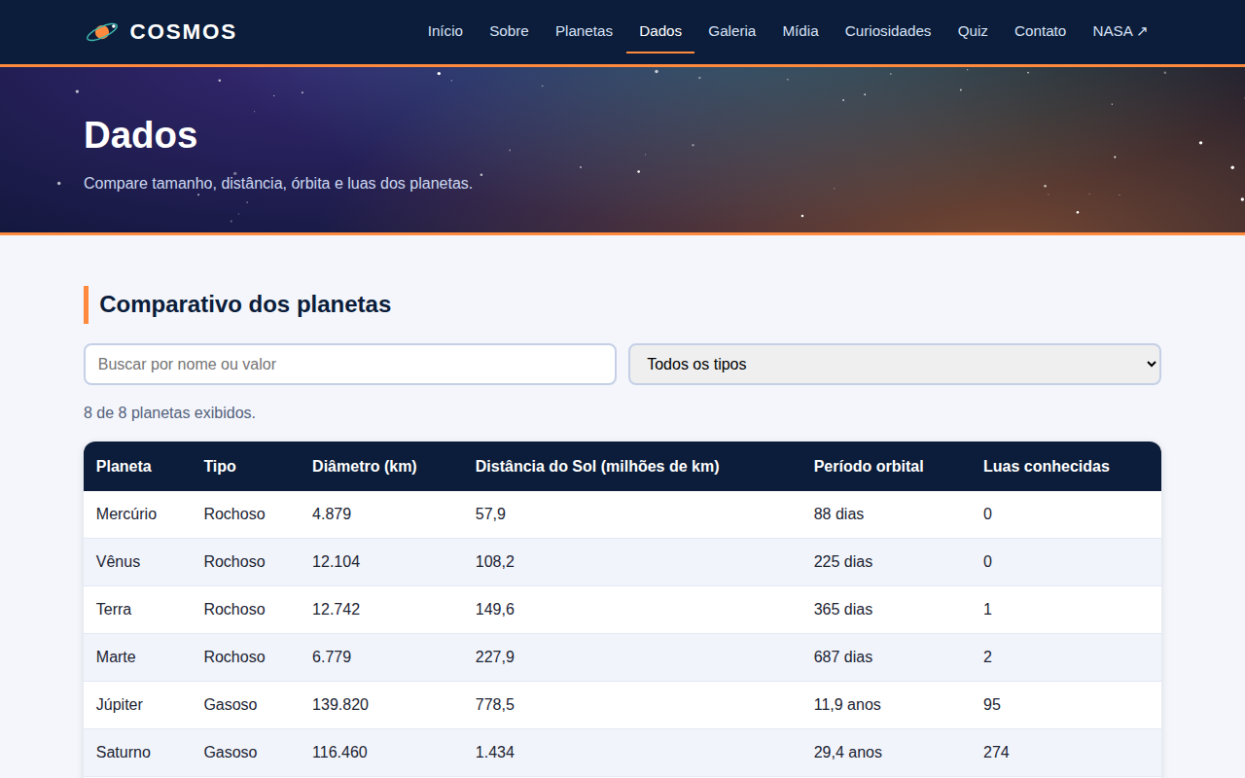
Fonte: Elaborado pelos autores (2026).
Figura 6 – Página Galeria (galeria.html)
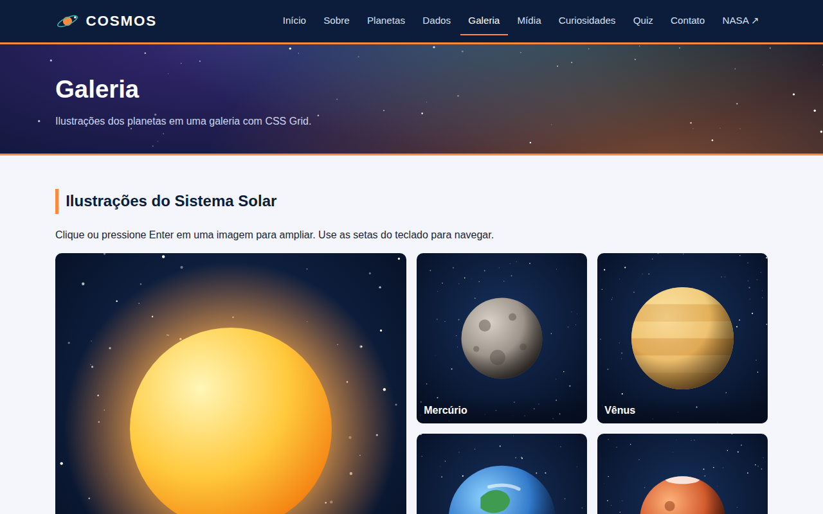
Fonte: Elaborado pelos autores (2026).
Figura 7 – Página Multimídia (multimidia.html)
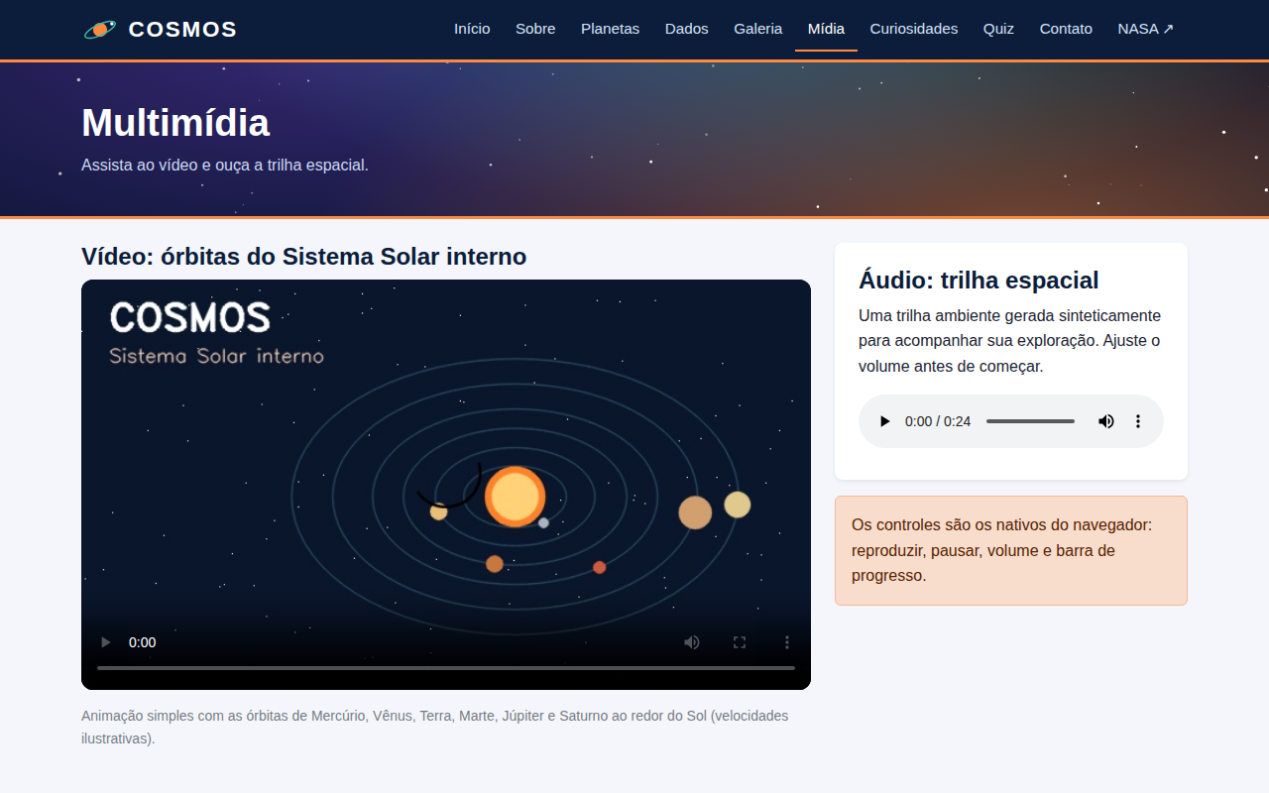
Fonte: Elaborado pelos autores (2026).
Figura 8 – Página Curiosidades (curiosidades.html)
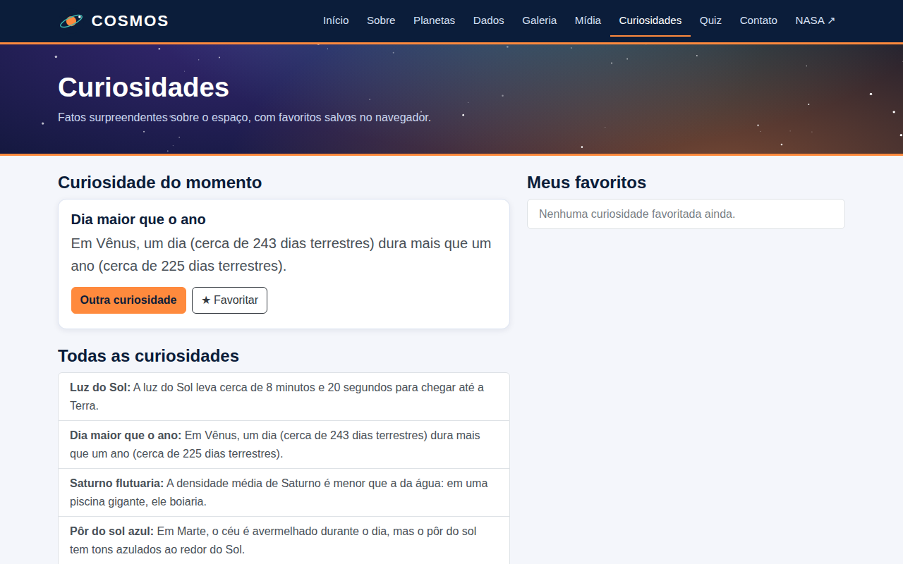
Fonte: Elaborado pelos autores (2026).
Figura 9 – Página Quiz após responder uma pergunta (quiz.html)
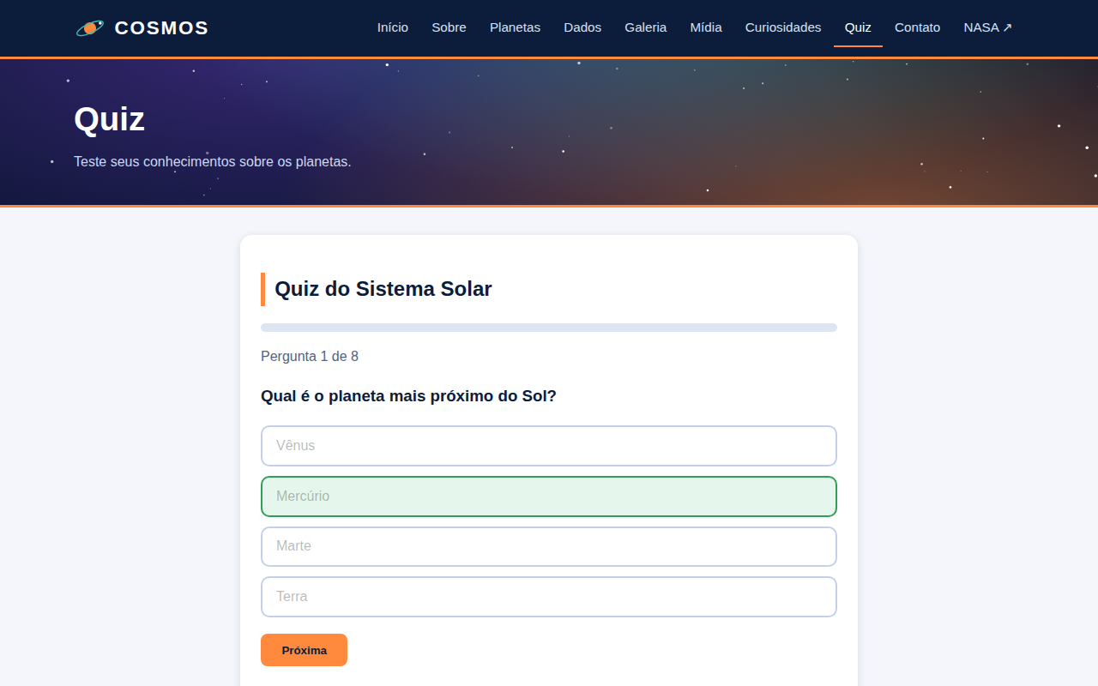
Fonte: Elaborado pelos autores (2026).
Figura 10 – Página Contato (contato.html)
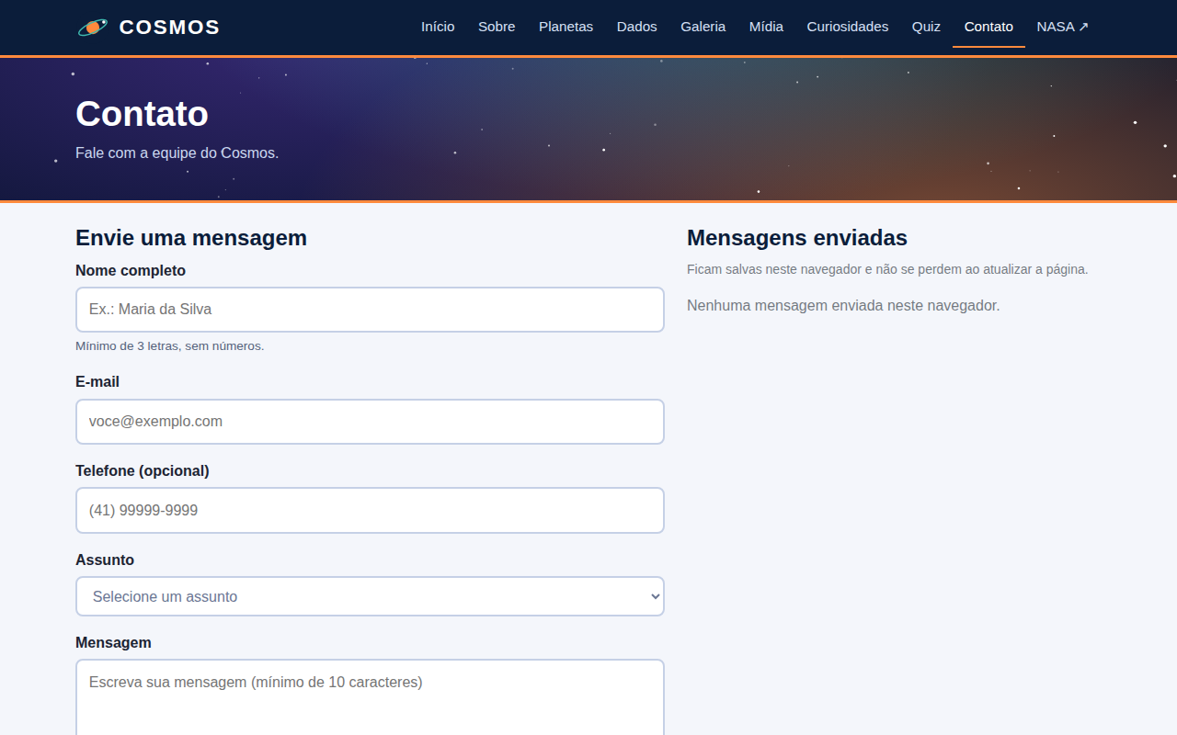
Fonte: Elaborado pelos autores (2026).
Figura 11 – Página Mapa do site (mapa-do-site.html)
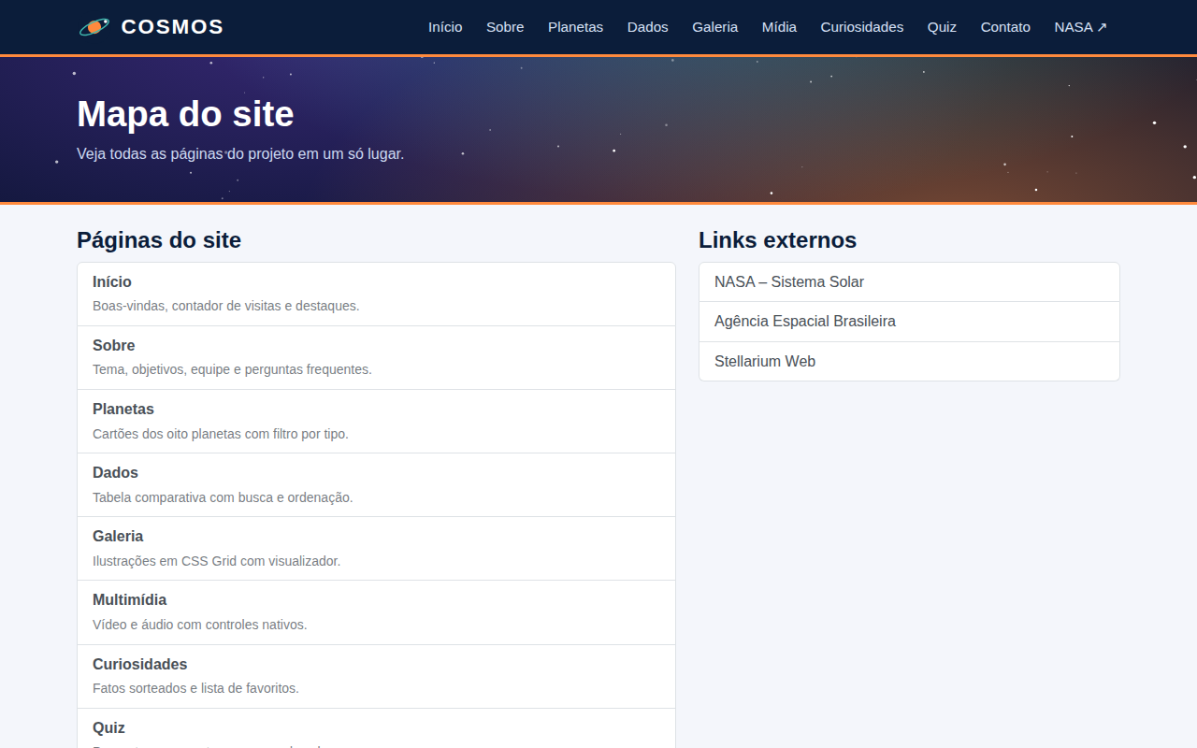
Fonte: Elaborado pelos autores (2026).
Figura 12 – Telas em largura de smartphone: início, planetas, galeria e contato
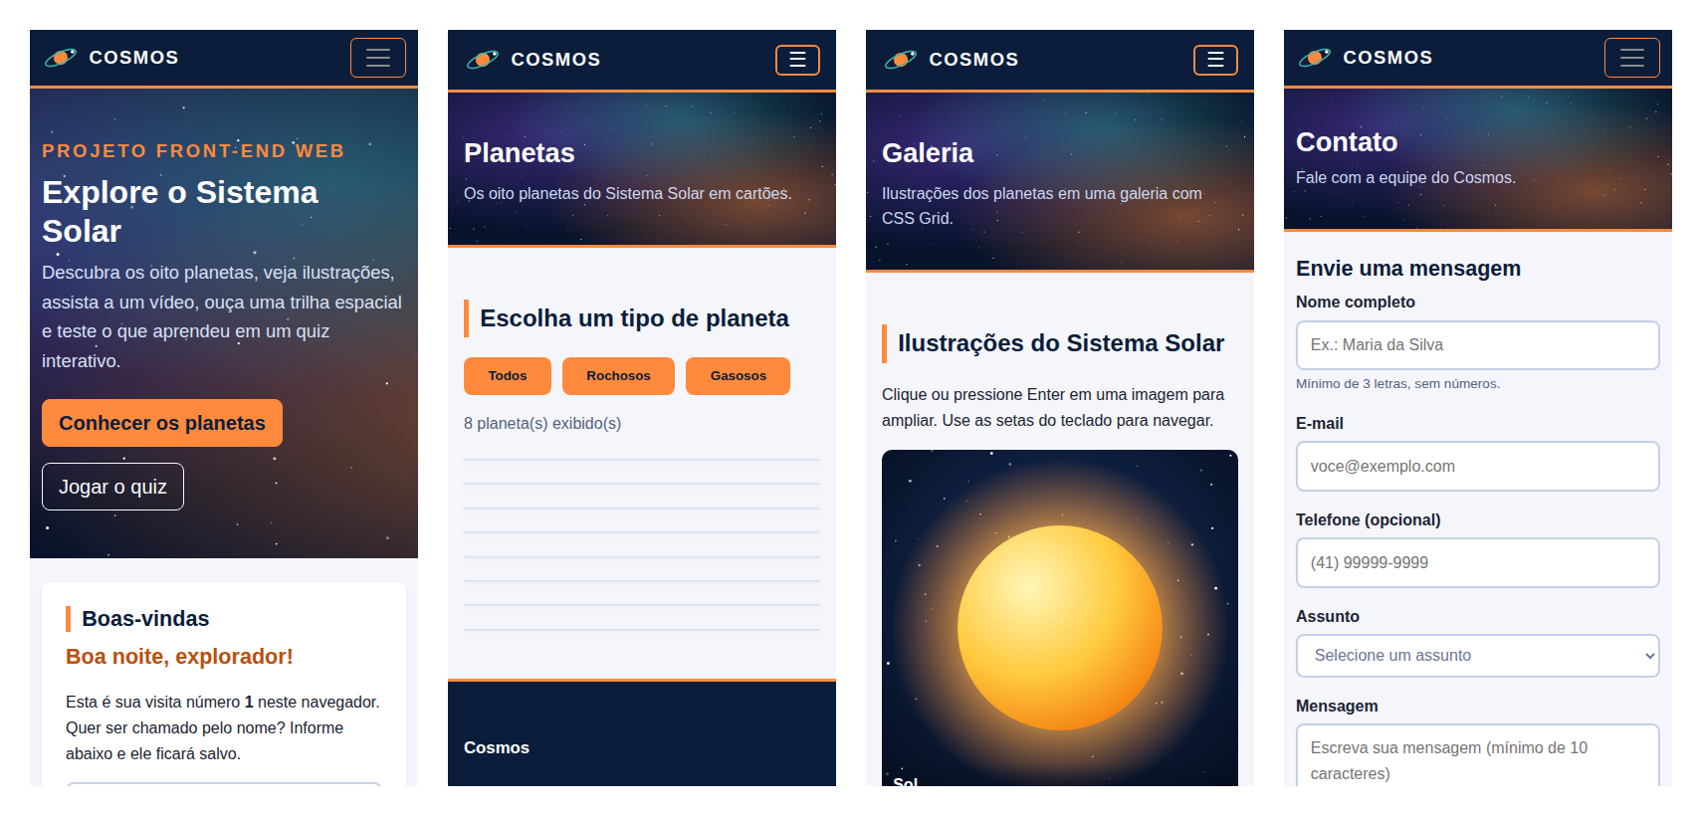
Fonte: Elaborado pelos autores (2026).
14 APLICAÇÕES DE JAVASCRIPT
14.1 Visão geral
Todo o JavaScript foi escrito sem bibliotecas e fica na pasta js, com um arquivo por finalidade, conforme o Quadro 7.
Quadro 7 – Arquivos JavaScript e suas funções
Arquivo | Página | Função
comum.js | Todas | Insere o ano no rodapé, destaca o item atual do menu e controla o menu recolhível nas páginas sem Bootstrap.
inicio.js | index | Saudação conforme o horário, contador de visitas, salvamento do nome e painel de números.
planetas.js | planetas | Filtra os cartões por tipo de planeta e atualiza o contador.
dados.js | dados | Busca, filtro por tipo e ordenação por qualquer coluna da tabela.
galeria.js | galeria | Visualizador de imagens com navegação por botões e teclado.
curiosidades.js | curiosidades | Sorteio de curiosidades, lista completa e favoritos salvos.
quiz.js | quiz | Perguntas, correção, barra de progresso, resultado e recorde.
contato.js | contato | Envio do formulário, contador de caracteres e lista de mensagens salvas.
Fonte: Elaborado pelos autores (2026).
14.2 Estruturas básicas de programação
As quatro estruturas básicas estão presentes em vários scripts, com destaque para o quiz.js:
- sequencial: instruções executadas em ordem, como ler o localStorage, atualizar o contador e exibir o valor na página (inicio.js);
- condicional: comandos if e else para escolher a saudação por horário (inicio.js) e a mensagem final conforme o número de acertos (quiz.js);
- repetição: laços forEach, for...of e do...while para criar botões de resposta, percorrer as linhas da tabela e sortear curiosidades sem repetir (quiz.js, dados.js e curiosidades.js);
- dados: vetores e objetos, como o conjunto de perguntas do quiz, a lista de curiosidades e os números do painel inicial.
14.3 Manipulação do DOM e eventos
Os scripts selecionam elementos com getElementById, querySelector e querySelectorAll, criam elementos com createElement e alteram conteúdo, classes e atributos dinamicamente. Os eventos usados são click, input, change, submit, keydown e DOMContentLoaded, sempre registrados com addEventListener.
14.4 Armazenamento local
Os dados informados pelo usuário são guardados com o localStorage, para que não se percam ao atualizar ou fechar a página. O Quadro 8 lista as chaves utilizadas.
Quadro 8 – Chaves do localStorage
Chave | Página | Conteúdo
cosmos_visitas | index | Número de visitas ao site neste navegador.
cosmos_nome | index | Nome informado pelo usuário para a saudação.
cosmos_favoritos | curiosidades | Lista (JSON) com os identificadores das curiosidades favoritas.
cosmos_mensagens | contato | Lista (JSON) com as mensagens enviadas pelo formulário.
cosmos_recorde | quiz | Maior número de acertos no quiz.
Fonte: Elaborado pelos autores (2026).
14.5 Exemplo de código
O trecho a seguir, do arquivo quiz.js, corrige a resposta escolhida, marca as opções e atualiza a pontuação:
Código 1 – Função responder (quiz.js)
function responder(escolhida) {
const correta = perguntas[indice].correta;
const botoes = listaOpcoes.querySelectorAll(".opcao");

botoes.forEach(function (botao, posicao) {
botao.disabled = true;
if (posicao === correta) {
botao.classList.add("certa");
} else if (posicao === escolhida) {
botao.classList.add("errada");
}
});

if (escolhida === correta) {
acertos++;
}
botaoProxima.disabled = false;
}
Fonte: Elaborado pelos autores (2026).
15 CONSIDERAÇÕES FINAIS
O projeto Cosmos atendeu aos requisitos propostos: dez páginas navegáveis, interface responsiva, uso de HTML5 semântico, CSS3 em três níveis de escopo, JavaScript puro, Bootstrap, mídias locais, formulário validado e armazenamento no navegador. O Apêndice A relaciona cada requisito ao local em que foi implementado.
O desenvolvimento mostrou a importância de planejar a estrutura de pastas e a navegação antes de escrever o código, de pensar em acessibilidade desde o início e de testar em diferentes larguras de tela. Como evolução futura, o site poderia incluir mais corpos celestes, como luas e planetas anões, modo escuro e uma versão em outros idiomas.
REFERÊNCIAS
FLATSCHART, F. HTML 5: embarque imediato. Rio de Janeiro: Brasport, 2011.
KALBACH, J. Design de navegação web: otimizando a experiência do usuário. Porto Alegre: Bookman, 2009.
MOZILLA. MDN Web Docs. Disponível em: https://developer.mozilla.org/pt-BR/. Acesso em: 15 out. 2026.
NASA. Solar System Exploration. Disponível em: https://science.nasa.gov/solar-system/. Acesso em: 15 out. 2026.
NIELSEN, J. 10 usability heuristics for user interface design. Nielsen Norman Group, 1994. Disponível em: https://www.nngroup.com/articles/ten-usability-heuristics/. Acesso em: 15 out. 2026.
SANDERS, B. Smashing HTML5: técnicas para a nova geração da web. Porto Alegre: Bookman, 2012.
TERUEL, E. C. HTML5: guia prático. 2. ed. São Paulo: Érica, 2014.
THE BOOTSTRAP AUTHORS. Bootstrap v5.3 documentation. Disponível em: https://getbootstrap.com/docs/5.3/. Acesso em: 15 out. 2026.
W3C. Web Content Accessibility Guidelines (WCAG) 2.1. 2018. Disponível em: https://www.w3.org/TR/WCAG21/. Acesso em: 15 out. 2026.
W3SCHOOLS. W3Schools online web tutorials. Disponível em: https://www.w3schools.com/. Acesso em: 15 out. 2026.
APÊNDICE A – ATENDIMENTO AOS REQUISITOS
O Quadro 9 relaciona os vinte requisitos da proposta ao local em que foram atendidos.
Quadro 9 – Requisitos e onde foram implementados
Nº | Requisito | Onde foi atendido
1 | Organização da pasta raiz | HTML na raiz; pastas css, js, img, video, audio e doc.
2 | HTML5 semântico | header, nav, main, section, article, aside, figure e footer em todas as páginas.
3 | CSS: tag, classe, id e três escopos | Externo: estilo.css e puro.css. Incorporado: style em index, planetas, dados, galeria e quiz. Em linha: atributo style em index, sobre, dados, galeria e quiz.
4 | HTML, CSS e JS puros em 2 páginas | planetas, dados, galeria e quiz.
5 | Menu com links internos, externos e hover | Menu de todas as páginas; link externo "NASA".
6 | Navbar, container responsivo e rodapé | Todas as páginas.
7 | Player de vídeo e de áudio | multimidia.html, com controles nativos.
8 | CSS Grid | Galeria em galeria.html e blocos de destaque em dados.html.
9 | CSS Flexbox | Menu, rodapé, filtros e linha de cartões.
10 | Cartões horizontais | planetas.html (oito cartões) e index.html (três cartões).
11 | Interface para 2 larguras ou mais | Media queries de 480, 768, 992 e 1200 px e grade do Bootstrap.
12 | Tabela mínima de 4 x 4 | dados.html: seis colunas e oito linhas, com títulos.
13 | Formulário com text, email, select, submit e textarea | contato.html.
14 | required, minlength, pattern e placeholder | contato.html.
15 | Estados :focus, :hover e :invalid estilizados | Classe .formulario em estilo.css.
16 | Classes do Bootstrap | Navbar, botões, formulários, alertas, cartões, acordeão e list-group.
17 | Eventos e DOM em JavaScript puro | Todos os arquivos da pasta js.
18 | Quatro estruturas básicas no JS | quiz.js, inicio.js, dados.js e curiosidades.js.
19 | localStorage | inicio.js, curiosidades.js, contato.js e quiz.js.
20 | GitHub público | [INSERIR O LINK DO REPOSITÓRIO NO GITHUB].
Fonte: Elaborado pelos autores (2026).

